Kontroller
Andrei Errapart
Errapart Engineering OÜ
Tel: 56 692 469
E-post: andrei@errapartengineering.com
22. november 2006

Ostunimekiri - sidekarp

Tevalo kood | Kogus | Tähis | Nimetus
50-179-00 | 1 | - | Korpus, DIN, IDG-A1 vertical closed.
60-197-31 | 3 | R1,R3,R4 | 10kOhm
60-196-57 | 1 | R2 | 4.7kOhm
65-776-88 | 2 | C1,C2 | 0.1uF
67-742-77 | 1 | C3 | 10uF
73-672-38 | 1 | U1 | ATmega8
73-305-90 | 1 | U2 | TPS76950DBVT 5V v-reg
71-303-88 | 2 | Q1,Q2 | PDTC144ET
71-159-59 | 1 | Q3 | IRF7416
70-400-09 | 1 | D1 | SM6T6V8A
74-500-34 | 1 | X1 | Kvarts 1,8432 MHz
43-856-47 | 1 | J4 | Pin header CT, pitch 2.0mm, 6 poles
43-709-04 | 1 | J5 | Pin header, 2.54mm pitch
43-709-87 | 1 | - | Jumper, 2.54mm pitch

Ostunimekiri - kaablid

Märkus: tärniga tähistatud detailid asendada võimaluse korral liimi sisaldavate analoogidega.

Tevalo kood | Kogus | Nimetus
55-654-29 | 0.56 m | Speak.cab.transp.2x2,5mm2
55-826-14 | 0.2 m | Neljasooneline kaabel, 1.5mm2
55-826-06 | 0.2 m | Kolmesooneline kaabel, 1,5mm2
510-105 | 0.2 m | Keerupaar, 4 paari, kiuline.
48-303-03* | 2 | ISOL. KAABLIOTSIK 0,25mm² KAABLILE 10TK
48-303-52* | 9 | ISOL. KAABLIOTSIK 1,5mm² KAABLILE 10TK (448-3)
48-303-60* | 1 | ISOL. KAABLIOTSIK 2,5mm² KAABLILE 10TK 173/B (448-3)
48-309-49 | 10 | Ühendusklemmid “kaabliking” M5 0.5 ... 2.5mm2
48-296-77* | 2 | Akupistikud Crim.recep.ins.4,8x0,8 2,5 (444-3)
42-695-93 | 1 | Keerupaari pistik
42-687-51 | 1 | Keerupaari plastikust kate

Sidekarp

Kuna ma antud karpi pole varem näinud, tuleb trükkplaat koostada alles pärast karbi kättesaamist, kuna seal võib vigu olla! (loodetavasti ei ole).

Koostada trükkplaat, pidades silmas, et plaat mahuks vabalt korpusesse. Skeem ja gerberi joonised on failis “CommBox_REV_A.zip”.

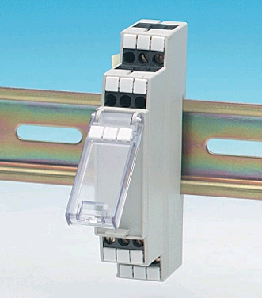

Klemmliistude tabel tuleb arvatavasti järgmine või mõni selle peegelvariantidest:
SYNC IN+ | - | -
BAT+ | BAT- | SYNC OUT+
V+ | GND | TX
RX | HALT | -

Kaablid

Osade kaablite sooned tuleb märgistada.

Kaabel 1: aku – smartflasher

Materjalid:
20cm kõlarikaablit 2.5mm2,
2 akupistikut
2 ühendusklemmid “kaabliking” M5

Ühte otsa kinnitada 2 akupistikut, lõhestada juhe 5 cm pikkuselt.
Teise otsa kinnitada 2 kaablikinga, lõhestada juhe 5 cm pikkuselt.

Kaabel 2: toiteplokk – smartflasher

Materjalid:
30cm kõlarikaablit 2.5mm2.
2 ühendusklemmid “kaabliking” M5, lõhestada juhe 5 cm pikkuselt.

Ühte otsa kinnitada 2 harki. Teine ots jätta vabaks.

Kaabel 3: BAT- - SYNC IN-

Materjalid:
6cm 2.5mm2 ristlõikega kaabli üks soon.
2 ühendusklemmi “kaabliking” M5

Kaablikingad kinnitada kaablijupi mõlemasse otsa.

Kaabel 4: smartflasher – sidekarp

Materjalid:
20cm 4-soonelist 1.5mm2 kaablit
4 isoleeritud kaabliotsikut 1,5mm² kaablile
4 ühendusklemmi “kaabliking” M5

Märgistada mõlemad otsad järgmiselt:
- BAT+
- BAT-
- SYNC IN+
- SYNC OUT+

Kaabli ühte otsa kinnitada kaabliotsikud.
Kaabli teise otsa kinnitada ühendusklemmid “kaabliking” M5, lõhestada juhe 5 cm pikkuselt.

Kaabel 5: sidekarp – TBox

Materjalid:
20 cm. 3-soonelist 1.5mm2 kaablit
20 cm. keerupaari kaablit
2 isoleeritud kaabliotsikut 0,25mm² kaablile (RX,TX: keerupaar)
5 isoleeritud kaabliotsikut 1,5mm² kaablile (Halt, V+, Tbox: 3-sooneline)
1 isoleeritud kaabliotsikut 2,5mm² kaablile (GND: keerupaar + 3-sooneline)
1 keerupaari pistik ja plastikust kate

Märgistada sidekarbi poolne ots järgmiselt:
- HALT
- V+
- TX
- RX
- GND.

Samuti märgistada ka TBox’i poolsed otsad vastavalt:
- OUT2
- V+
- V-

Ühendusskeem:
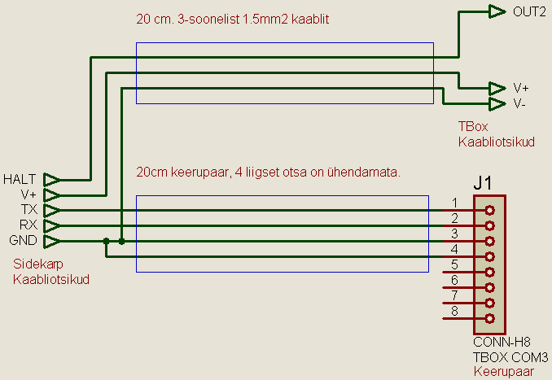

RJ45 pinide nummerdus:
